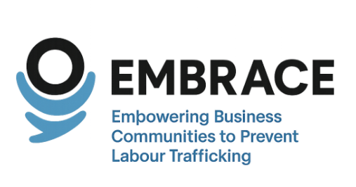
Od września 2025 roku realizowany jest projekt EMBRACE: Empowering Business Communities to Prevent Labour Trafficking, w którym jesteśmy jednym z dwóch partnerów z Polski. Drugim jest Polski Instytut Praw człowieka i Biznesu.
Celem projektu jest zapobieganie handlowi ludźmi do pracy przymusowej poprzez wzmacnianie odpowiedzialnych praktyk biznesowych oraz tworzenie skutecznych narzędzi reagowania. Działania projektu mają skupić się na branżach wysokiego ryzyka oraz zaangażować przedstawicieli biznesu, administracji publicznej, organizacji wspierających migrantów, a także instytucje kontrolujące i organizacje społeczne.
W ramach projektu powstać mają:
🔹Standardowe procedury operacyjne (SOPs) wspierające firmy w identyfikacji i reagowaniu na przypadki pracy przymusowej,
🔹Platforma online do zgłaszania nadużyć,
🔹Szkolenia online dla przedsiębiorstw, inspektorów pracy i organizacji społeczeństwa obywatelskiego,
🔹Rekomendacje polityczne, których celem będzie wzmocnienie regulacji dot. odpowiedzialnego biznesu,
🔹Kampania informacyjna podnosząca świadomość społeczną na temat problemu handlu ludźmi.
Liderem projektu jest organizacja grecka ELIAMEP: Hellenic Foundation for European and Foreign Policy.
Pozostali partnerzy:
Grecja: Ministry of Migration and Asylum, Apostoli NGO, UN Global Compact Network Greece
Włochy: CESIE ETS, Confesercenti Palermo
Bułgaria: Bulgarian Foundation for Business and Human Rights (BFBHR), National Commission for Combating Trafficking in Human Beings (NCCTHB)
Polska: Polski Instytut Praw Człowieka i Biznesu (PIHRB), Fundacja La Strada
Finlandia: The European Institute for Crime Prevention and Control (HEUNI)
Holandia: Commit Global


